Rapport Projet : électronique Digital

EVerard matthew

alexandre derwa

corentin Dallenogare  
françois charlier

Matthieu Mutterer

17/05/2021

Table des matières

Objectif principal du projet 2

Conformité au cahier des charges 2

Les différents éléments techniques 4

1. Le circuit imprimé : 4

2. Le code Python : 6

3. Le code C : 8

Les tests effectués et leurs résultats 12

Les principaux problèmes rencontrés 12

Les limites du système, les améliorations à y apporter 14

Conclusion 14

# Objectif principal du projet

Le principal but de ce projet, consiste en la réalisation d’un PCB (circuit imprimé) qui permet de compter le nombre de personnes entrant dans un magasin. Si ce nombre dépasse un certain seuil, une alarme visuelle se déclenche.

De plus, le circuit doit permettre une communication bidirectionnelle avec un ordinateur afin de pouvoir changer le nombre maximum de personnes admises dans le magasin mais également afin d’afficher en direct le nombre de personnes présentes dans ce dernier.

# Conformité au cahier des charges

Le projet est totalement conforme aux attentes du cahier des charges. Mais seulement sur la simulation. Sur celle-ci, le projet fonctionne parfaitement et répond aux différents critères.

Mais lorsque nous essayons d’injecter le code dans la carte, il y a un souci ce qui fait qu’en forme physique le projet n’est pas conforme au cahier des charges, mais le code python, le code c et la construction de la carte le sont.

Donc nous pouvons dire qu’en globalité le projet est conforme au cahier des charges car l’afficheur affiche le bon numéro de passants, les leds s’allument aux bons moments, l’interface est fonctionnelle et répond aux critères du cahier des charges.

|  |  |  |  |
| --- | --- | --- | --- |
| **Tâche** | **Responsable** | **Date de finalisation** | **Etat d’avancement** |
| **Répartition des tâches au sein de l’équipe** | Tous | 24/02 | Fait |
| **Rédaction du rapport intermédiaire** | Tous | 15/03 | Fait |
| **Rassemblement du matériel** | Corentin et Matthieu | 22/03 | Fait |
| **Schéma électronique** | Matthew, François | 15/03 | Fait |
| **Programme python** | Alexandre, François, Corentin | 02/04 | Fait |
| **Programme langage c** | Matthew, François, Corentin | 04/03 | Fait |
| **Proteus** | Corentin, Alexandre, Matthieu | 04/03 | Fait |
| **Construction** | Corentin, Matthieu | 29/03 | Fait |
| **Essais de fonctionnement et amélioration du système** | Tous | 14/04 | Fait |
| **Rédaction du rapport final** | Tous | 16/05 | Fait |

# Les différents éléments techniques

## Le circuit imprimé :

Dans un premier temps nous avons réalisé une simulation à l’aide de Proteus pour ensuite créer un schéma électronique sur Eagle afin de pouvoir le faire imprimer.

Notre circuit est composé des éléments électroniques suivants :

* Un PIC18f458 : le « processeur » du circuit
* Des résistances : servent principalement de protection
* Un bouton poussoir : permet de faire un reset du PIC
* Deux afficheurs 7 segments
* Deux décodeurs : permettent de traduire les nombres envoyés en binaire par le PIC vers les afficheurs 7 segments
* Un Cristal : permet de cadencer le PIC
* Des condensateurs
* Deux leds : permettent de savoir si le nombre de personnes est dépassé ou non (verte et rouge)
* Deux sondes PIR : permettent de savoir si quelqu’un est entré dans le magasin
* Un FTDI : permet la communication avec l’ordinateur

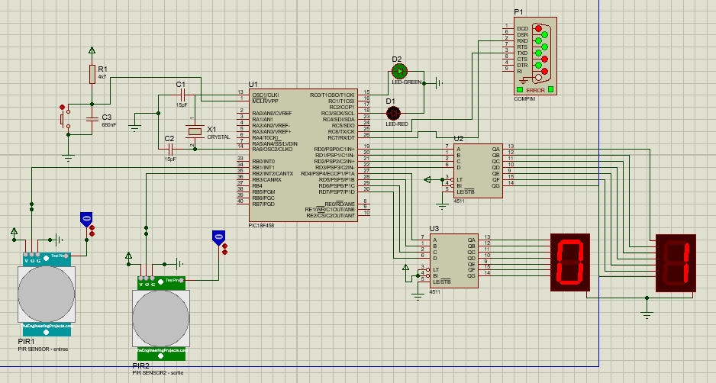

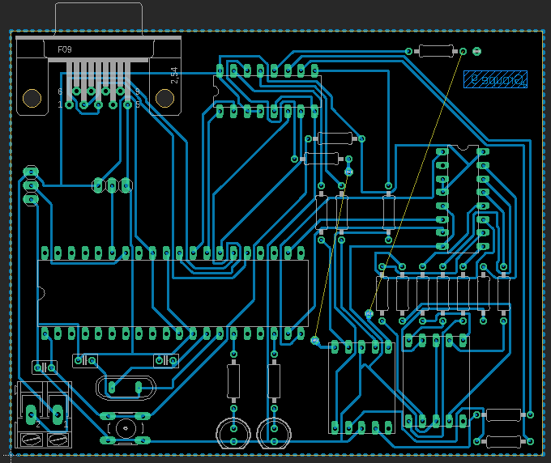

Les câbles jaunes présents sur le board Eagles sont des raccords que nous avons dû faire à l’aide câble car Eagle n’a pas réussi à créer une piste de cuivre pour c’est deux chemins.

## Le code Python :

Il permet d’afficher le nombre de personnes présentes dans le magasin en direct mais également de modifier le seuil maximum pouvant se trouver dans celui-ci.

Il a été réalisé à l’aide de la librairie PySerial qui permet la communication avec le PIC présent dans notre PCB ainsi que la librairie Tkinter qui nous permet de faire une interface graphique avec un visuel agréable et user friendly.

Vous pouvez retrouver le code python complet sur notre github, <https://github.com/ematthewephec/projectelec2021/blob/master/elec.py>

Mais voici les principales fonctions de celui-ci :

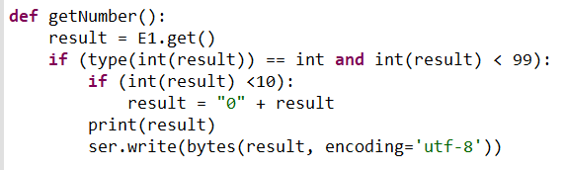

Cette fonction permet de repérer le nombre inséré dans l’input de l’interface graphique, vérifier qu’il s’agit bien d’un nombre compris entre 0 et 99 et l’envoyer sur le port de communication vers le PIC.

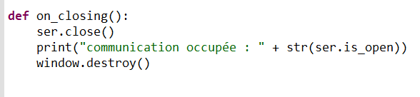

Cette fonction permet de couper la communication avec le PIC ainsi que de fermer l’interface graphique.

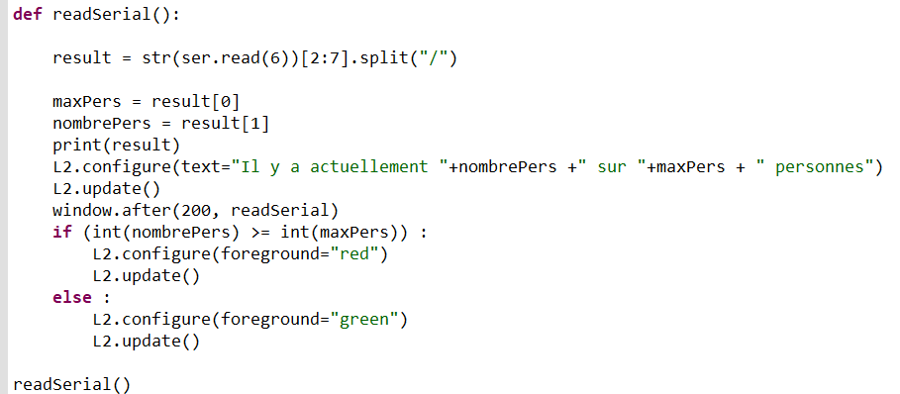

Cette fonction permet de récupérer les données envoyées par PIC via le port COM et de les afficher dynamiquement sur l’interface graphique.

Si le nombre de personnes dépasse le seuil maximum, alors cela affichera le message en rouge et dans le cas contraire en vert.

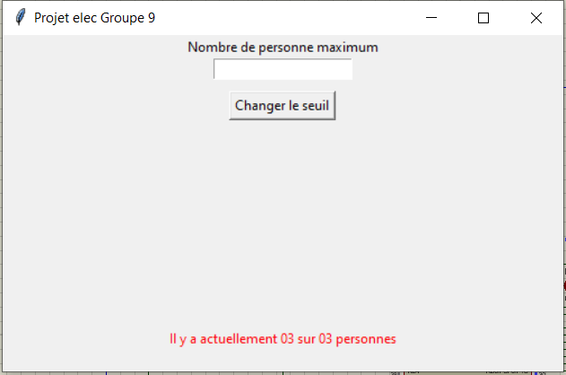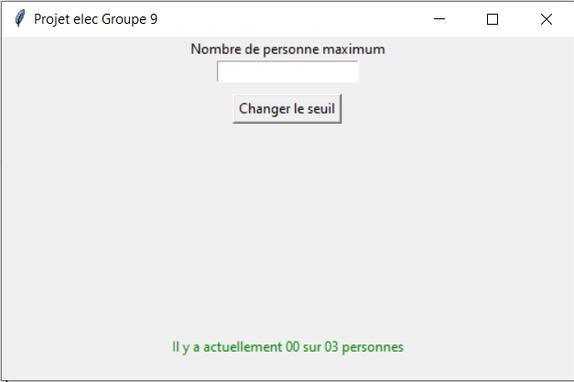

## Le code C :

Il permet d’une part d’afficher le nombre de personnes présentes dans le magasin sur les afficheurs 7 segments mais également d’envoyer ces informations vers l’application python via le port COM de l’ordinateur.

Pour le code C nous avons utilisé deux applications, tout d’abord CSS afin de compiler notre code et de générer un fichier avec l’extension «.hex » et ensuite Tiny Bootloader afin d’injecter le fichier précédemment généré dans le PIC à l’aide d’un câble USB vers le FTDI.

Tout comme le code python vous pouvez retrouver le code complet sur notre github, <https://github.com/ematthewephec/projectelec2021/blob/master/main.c>

Cependant voici les fonctions majeures :

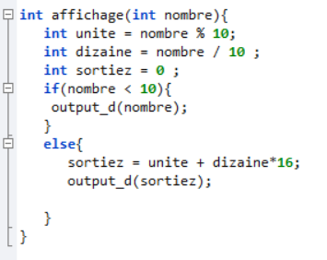

Cette fonction permet d’afficher le nombre de personnes présentes dans le magasin sur les afficheurs 7 segments présents sur le PCB.

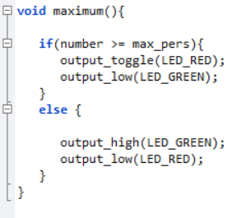

Cette fonction permet de gérer l’allumage des leds en fonction du nombre de personnes dans le magasin. Si le nombre de personnes dépasse le nombre maximum alors la LED rouge s’allume et dans le cas contraire la LED verte.

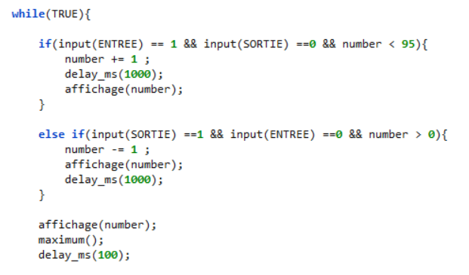

Cette fonction permet de savoir si quelqu’un rentre dans le magasin, de modifier le nombre de personnes présentes dans celui-ci et d’appeler la fonction d’affichage qui gère les afficheurs 7 segments.

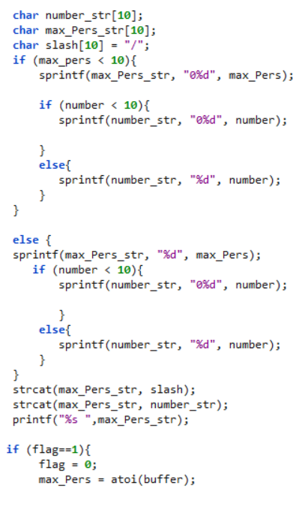

Le code ci-dessus permet d’envoyer les données vers l’ordinateur via le port COM et, lorsque le PIC reçoit des datas, cela déclenche un flag qui va modifier le nombre maximum de personnes autorisées dans le magasin par la nouvelle valeur reçue.

# Les tests effectués et leurs résultats

Nous avons testé plusieurs choses sur la carte avant qu’elle soit fonctionnelle. Tout d’abord, lors de la construction, nous avons testé, un par un, chaque composant avec un multimètre pour vérifier le soudage.

Ensuite, lorsque la carte était totalement assemblée, nous avons injecté du code C qui réalisait un simple comptage jusque 9 pour vérifier le fonctionnement de l’injection, de l’afficheur et de la puce en générale.

Enfin, ce test réussi, nous avons pu injecter notre code au complet et réaliser différents essais avec l’interface python :

Est-ce que le compteur s’arrête quand il faut ?

Est-ce que, si l’on modifie le nombre max de personnes, la limite est bien modifiée sur la carte et sur l’interface ?

Les boutons sont bel et bien fonctionnels ?

Après avoir ajusté les paramètres pour résoudre les erreurs et effectuer les tests nous avions détecté un seul et dernier souci avec l’affichage. Malheureusement l’injection du code ne fonctionnant plus nous n’avons pas pu pousser les tests au maximum ainsi le souci n’a pas pu être réglé. Malgré le fait que nous avions vérifié tous nos branchements sur la carte et qu’il n’y avait aucun souci sur la simulation, nous n’avons pas pu détecter le problème et on pense que cela provient d’un composant défectueux.

# Les principaux problèmes rencontrés

Les PIR :

Lors de la simulation nous avons eu des problèmes pour simuler les PIR, la librairie ne s’importait pas comme il le fallait.

Simulation série :

Lors de la simulation nous avons rencontré des problèmes pour simuler la liaison entre la carte et l’ordinateur avec le port série. Plusieurs bugs

Simulation Proteus :

Au début nous voulions utiliser un décodeur d’afficheur 7 segments mais par manque de temps nous avons abandonné cette option pour se focaliser sur d’autres choses.

Récupération des données :

Pour récupérer les données sur python, nous avons eu du mal à comprendre le fonctionnement d’envois de données. Mais nous avons finalement réussi à comprendre le format d’envois de ces données.

La carte électronique :

Sur la carte, nous avions un problème d’affichage. Lorsqu’elle devait afficher le nombre 0 elle affichait le nombre 4. Ce problème n’était pas présent sur la simulation Proteus.

Lorsque nous avons essayé de résoudre ce problème, la carte a arrêté de fonctionner et donc nous n’avons pas réussi à régler ce problème.

À la suite de ça, l’envoi des données du pc vers la carte ne fonctionnait plus. En réponse à ça nous avons essayé de remplacer le PIC, le FTDI, les afficheurs 7 segments, le cristal ainsi que les condensateurs.

Malgré le remplacement de tous ces composants et la vérification complète de toutes nos soudures, la source de ce problème reste un mystère à ce jour.

# Les limites du système, les améliorations à y apporter

Afin d'améliorer notre prototype, il serait intéressant de rajouter un petit buzzer afin de prévenir lorsque la limite de personnes est atteinte.

Une petite batterie 5V serait intéressante afin de gagner en mobilité.

Nous pouvons également imaginer un modèle à 3 chiffres, permettant d'aller jusqu’à 999 personnes.

Un module Bluetooth ou Wi-Fi serait également intéressant afin de récupérer les informations directement sur notre smartphone.

# Conclusion

Ce projet nous a permis de construire un PCB (circuit imprimé) permettant de compter le nombre de personnes entrant dans un magasin avec une alarme si un seuil est dépassé. Ce projet était très aligné avec les besoins actuels pour s’assurer de diminuer les risques de contaminations dans les magasins.

Nous avons rencontré des difficultés que nous avons surmonté, avec l’obtention d’une installation qui fonctionnait en simulation.

Ce projet nous a permis d’apprendre à travailler en équipe et la méthodologie d’une gestion de projet avec un objectif clair à atteindre. Nous avons pu mettre en pratique les connaissances théoriques vues au cours de l’année.